Депутаты Краснопольского районного Совета депутатов двадцать девятого созыва
Фото депутата | Фамилия, имя, отчество депутата, должность (занятие), место работы (учебы) | Дата рождения | Наименование избирательного округа | Контактный телефон
 | ГЕРАЩЕНКО  НАТАЛЬЯ ВАСИЛЬЕВНА,  заместитель директора учреждения «Краснопольский районный центр социального обслуживания населения» | 14.01.1982 | Тимирязевский № 1  (улицы: Тимирязева, Строителей г.п. Краснополье) | тел. 71-7-79
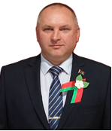 | МАКАРЕВИЧ  ВИТАЛИЙ АНАТОЛЬЕВИЧ,  начальник Краснопольского района газоснабжения филиала «Быховское производственное управление» республиканского унитарного предприятия «Могилевоблгаз» | 06.11.1977 | Машеровский № 2  (улицы: Пысина, Фурсова, Машерова, Озерная, Колесникова, Кирова, Дмитриева г.п. Краснополье) | тел. 78-9-95
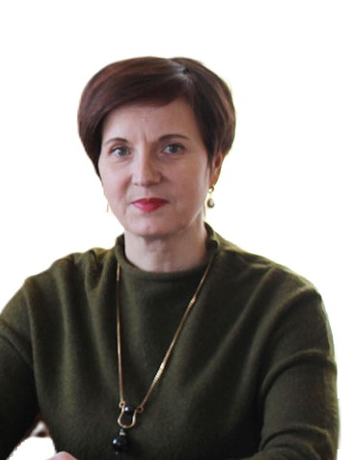 | КОЗИК  НАТАЛЬЯ ВИКТОРОВНА,  заведующий отделом – главный редактор отдела по выпуску Краснопольской районной газеты «Чырвоны сцяг. Краснаполле» учреждения «Редакция Кричевской районной газеты «Кричевская жизнь» | 26.07.1967 | Антоновский № 3  (улицы: Антонова, Калинина №№ 64, 70, 71, 74, 75, 78, 79, 80, 82, 84, 85, 87, 88, 91, 92, 94, 98, 100, 103, 106, 107, 108, 109, 110, 111, 112, 112А, 113, 113Б, 114, 115, 116, 117, 117А, 123, 125, 135, 135А, 137, 139, 143, 145, 147, 149,153 г.п. Краснополье; переулки: Антонова 1-й, Антонова 2-й, Антонова 3-й г.п. Краснополье) | тел.78-9-79
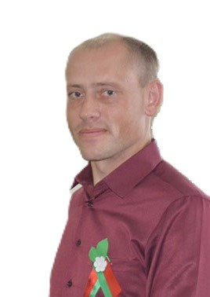 | ДОРОШЕНКО  АЛЕКСАНДР ИВАНОВИЧ,  директор Краснопольского обособленного структурного подразделения Мстиславского потребительского общества | 25.02.1983 | Гагаринский № 4  (улицы: Ваксмана, Гагарина, Крупской г.п. Краснополье;  переулки: Гагарина 1-й, Гагарина 2-й, Гагарина 3-й г.п. Краснополье) | тел. 75-3-81
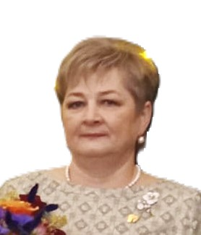 | КОМЕДИНА  ИРИНА НИКОЛАЕВНА,  директор частного торгового унитарного предприятия «Комедина» | 02.04.1972 | Социалистический № 5  улицы: Банкузова, Садовая, Кудинова, Социалистическая, г.п. Краснополье; переулок Садовый г.п. Краснополье) | тел. 71-4-84
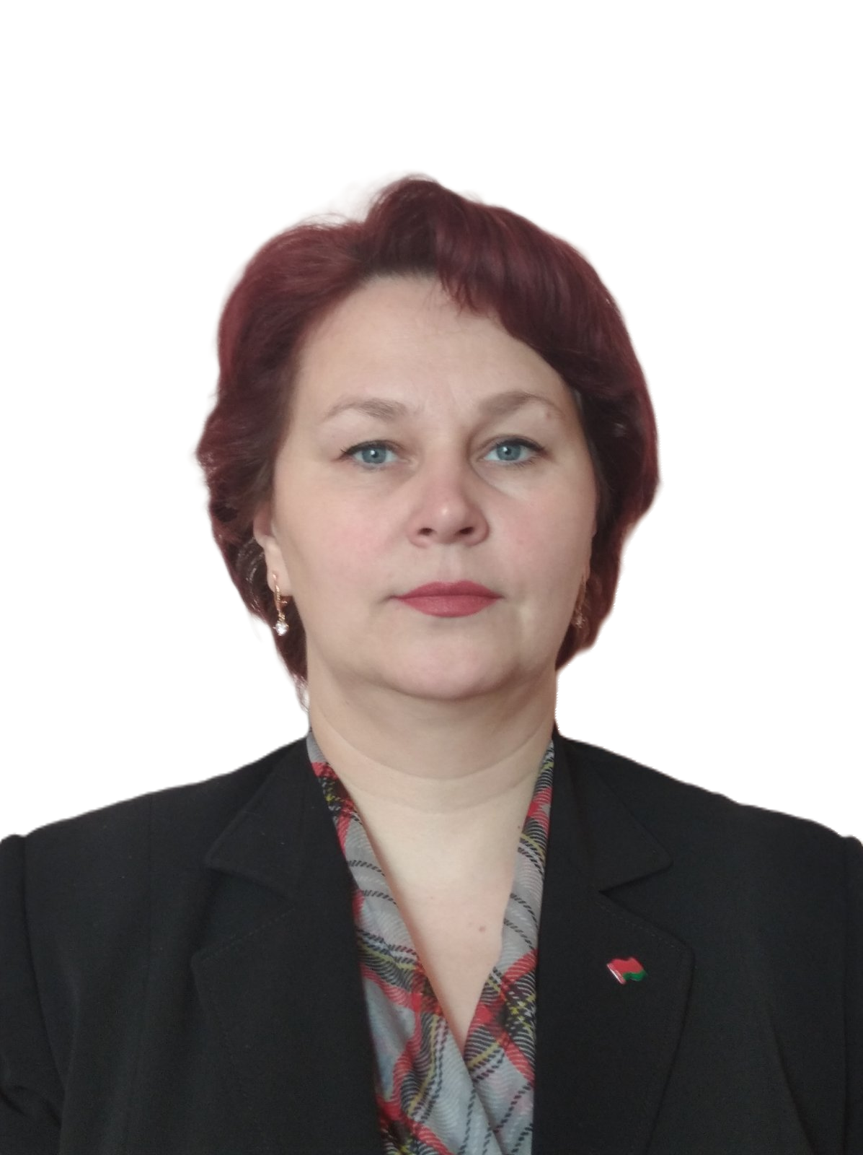 | ЮДЕНКОВА  ОЛЬГА НИКОЛАЕВНА,  заместитель начальника управления – начальник отдела пенсий, пособий и социальной защиты управления по труду, занятости и социальной защите Краснопольского районного исполнительного комитета | 12.08.1980 | Советский № 6  (улицы: Голярко, Советская, Дзержинского, Молодежная, Первомайская г.п. Краснополье;  переулки: Советский, Первомайский г.п.Краснополье) | тел. 71-7-82
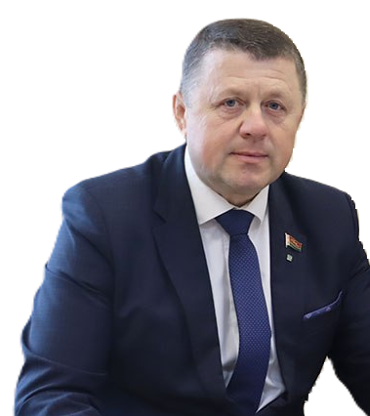 | ИГНАТЕНКО  СЕРГЕЙ АНАТОЛЬЕВИЧ,  директор Центра банковских услуг № 713 открытого акционерного общества «АСБ Беларусбанк» в г.п. Краснополье | 01.07.1967 | Пушкинский № 7  (улицы: Пушкина, Ленинская №№ 3, 4, 5, 5А, 7, 9, Максима Горького г.п. Краснополье; переулок Ленинский г.п. Краснополье) | тел.75-4-87
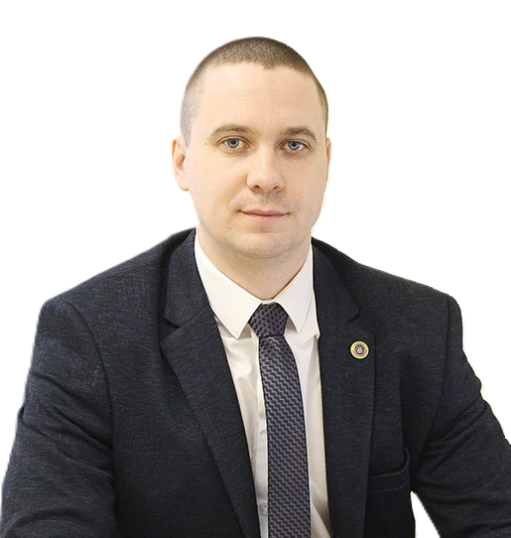 | КОРОЛЕВ  СТАНИСЛАВ АНАТОЛЬЕВИЧ,  начальник Краснопольского участка № 5 филиала «Костюковичиводоканал» УПКП ВКХ «Могилевоблводоканал» | 22.03.1992 | Калининский № 8  (улицы: Калинина №№ 2А, 2Г, 2Ж, 4, 5, 6, 8, 11, 12, 14, 17, 22, 23А, 28, 28А, 31, 33, 34, 39, 40, 41, 46, 47, 48, 50, 50А, 52, 54, 57, 58, 59, 60, 61, 63, 65, 67, 69, Набережная, Комсомольская, Пролетарская, Маяковского, Ленинская №№ 10, 17, 21, 23, 24, 26, 27, 28, 30, 38, 44, 48 г.п. Краснополье; переулки: Калининский 1-й, Калининский 2-й, Калининский 3-й г.п. Краснополье) | тел.71-5-61
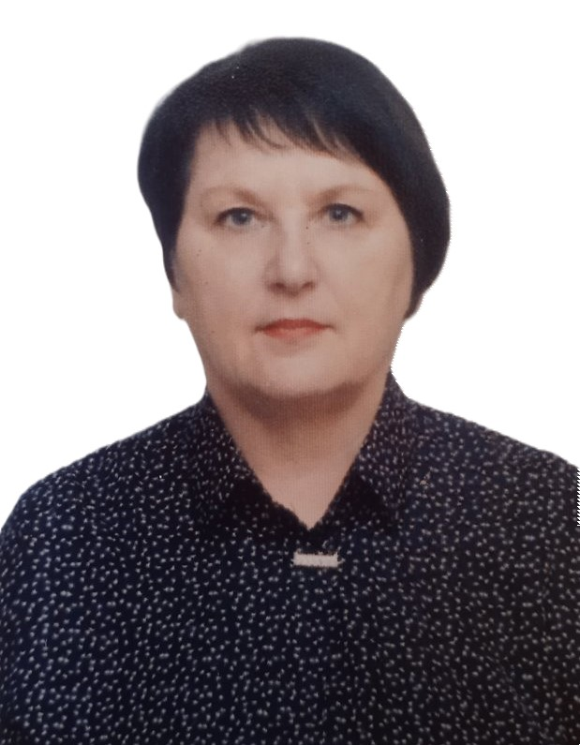 | КОТЯГОВА  ЕЛЕНА АЛЕКСЕЕВНА,  заведующий государственным учреждением образования «Детский сад № 2 «Солнышко» г.п. Краснополье» | 26.01.1968 | Ленинский № 9  (улицы: Курако, Ленинская №№ 22, 35 г.п. Краснополье) | тел. 71-7-24
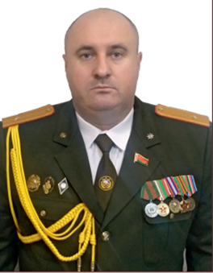 | ШАХОВИЧ  АЛЕКСАНДР ЛЕОНИДОВИЧ,  заместитель начальника Краснопольского районного отдела по чрезвычайным ситуациям учреждения «Могилевское областное управление Министерства по чрезвычайным ситуациям Республики Беларусь» | 03.06.1981 | Ленинский № 10  (улицы: Ленинская №№ 49, 50, 50А, 51, 51А, 53, 55, 55А, 56, 57, 58, 60, 61, Савекина, Октября, Ворошилова, Чапаева г.п. Краснополье) | тел. 71-8-40
 | КУСТОВ  ДЕНИС ВЛАДИМИРОВИЧ,  педагог-организатор учреждения образования «Краснопольская районная государственная гимназия» | 23.05.1987 | Ленинский № 11  (улица Ленинская №№ 65, 67, 69, 69А, 71, 71А, 71Б г.п. Краснополье;  переулки: Ворошилова 1-й, Ворошилова 2-й, Ворошилова 3-й г.п. Краснополье) | тел. +375255090745
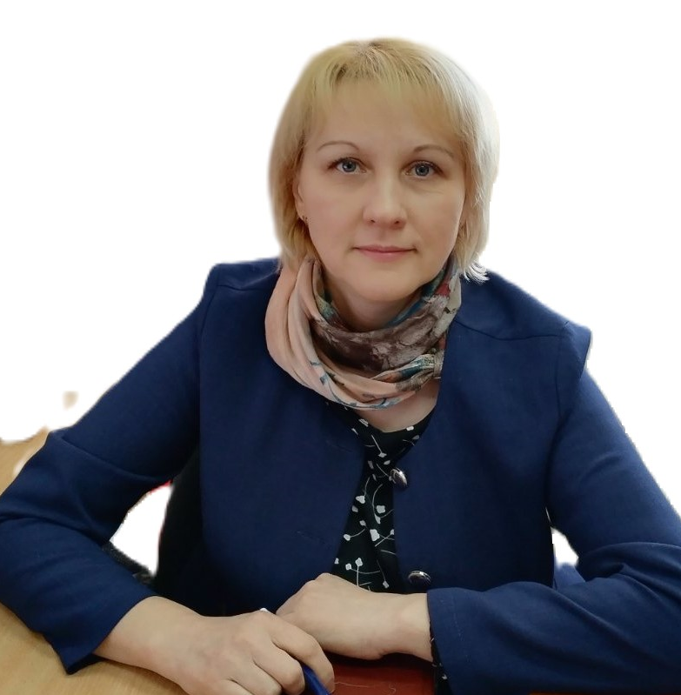 | ЧМЫРИКОВА ЛЮДМИЛА НИКОЛАЕВНА,  начальник Краснопольского участка почтовой связи Кричевского регионального узла почтовой связи Могилевского филиала республиканского унитарного предприятия почтовой связи «Белпочта» | 04.12.1976 | Ленинский № 12  (улица Ленинская №№ 72, 73, 74, 89 г.п. Краснополье) | тел. 75-4-73
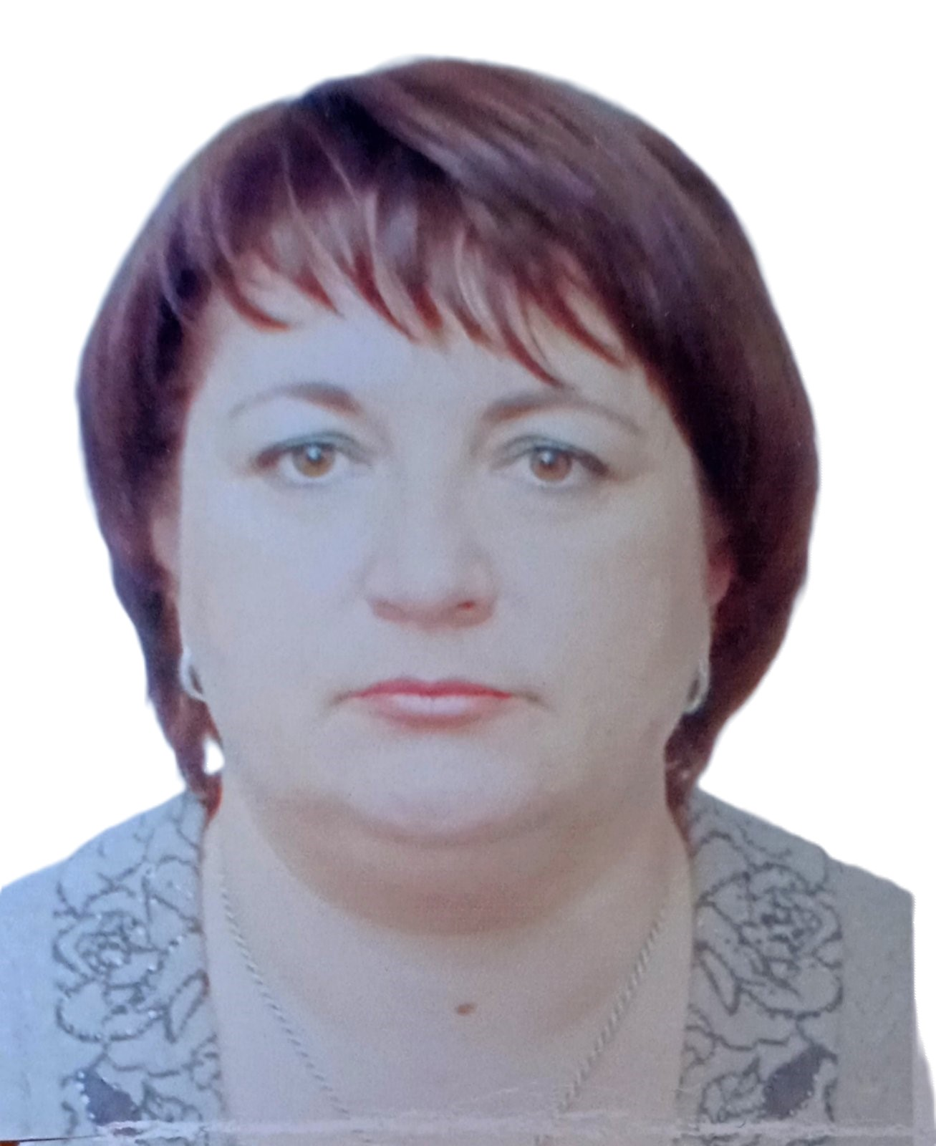 | ПОПЛЫКО  ЕЛЕНА ЛЕОНИДОВНА,  помощник врача-эпидемиолога учреждения здравоохранения «Краснопольский районный центр гигиены и эпидемиологии» | 15.03.1972 | Куракский № 13  (улицы: Пионерская, Мира, Курако №№ 47, 48, 48Б, 53А, Ленинская №№ 73А, 73Б г.п. Краснополье;  Переулок Пионерский г.п. Краснополье) | тел. 79-2-71
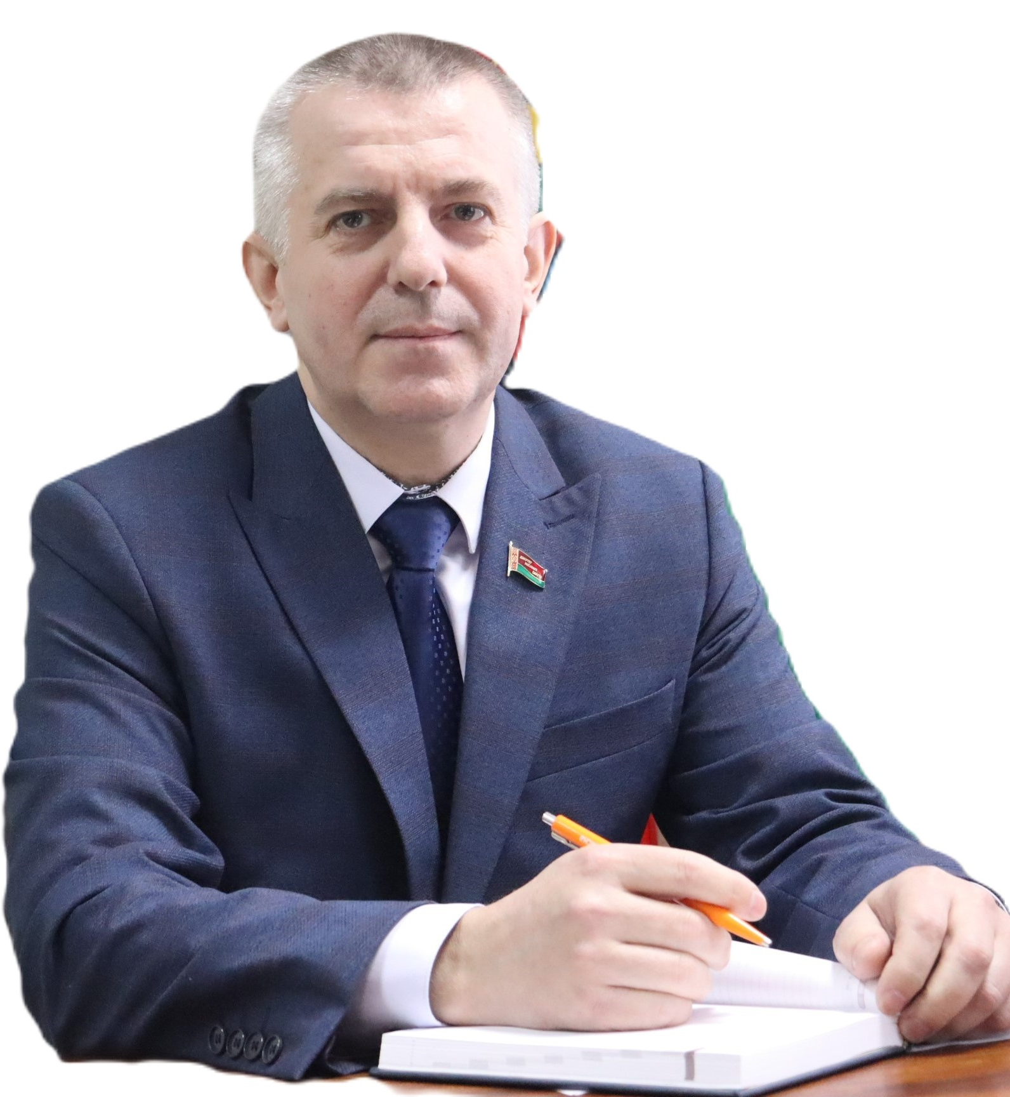 | МАТОРИН  АЛЕКСАНДР ЯКОВЛЕВИЧ,  председатель Краснопольского районного Совета депутатов | 19.04.1974 | Мелиоративный № 14  ( улицы: Тюльги, Воропаева, Кубасова, Шеменкова, Зои Космодемьянской, Олега Кошевого, Мелиоративная, Чехова, Энергетиков, Зевина г.п. Краснополье; переулок Зевина 1-й г.п. Краснополье) | тел. 79-9-62
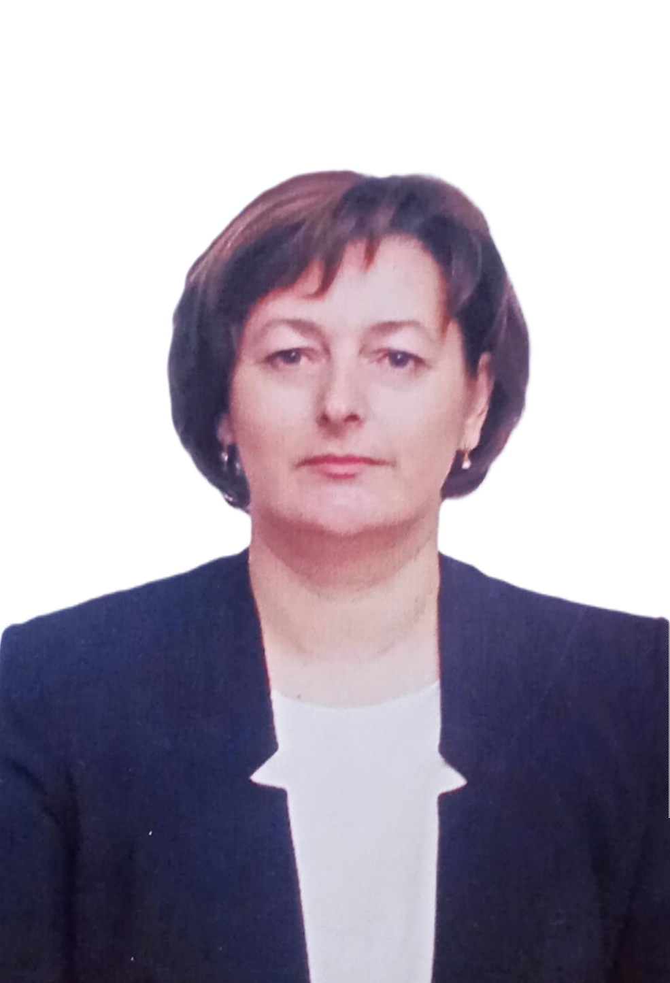 | ЧАЮКОВА  ЕЛЕНА ИВАНОВНА,  директор государственного учреждения образования «Палужская средняя школа» | 22.10.1973 | Палужский № 15  (деревни: Палуж 1, Палуж 2, Лещенка, Заборье, Брылевка, Какойск, Козелье, поселки: Заречье, Передовой, Калининский Яновского сельсовета) | тел. 74-4-96
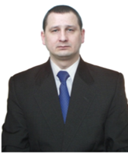 | БРИЧИКОВ  АНДРЕЙ ЛЕОНИДОВИЧ,  начальник Краснопольского района электрических сетей филиала «Климовичские электрические сети» Могилевского республиканского унитарного предприятия электроэнергетики «Могилевэнерго» | 29.01.1978 | Ленинский № 16  (агрогородок Ленина, деревни: Романов, Горенка, Грибы, Артехов, Стайки, поселки: Новый Свет, Веселый, Ковпита, Некрасов Горского сельсовета) | тел. 75-4-65
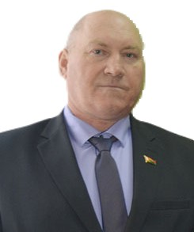 | ПОНИМАЕВ  ПЕТР ПЕТРОВИЧ,  председатель Горского сельского Совета депутатов | 06.09.1969 | Горский № 17  (агрогородок Горы, деревни: Бирюли, Дерновая, Дубровка, поселки: Средний, Полядки Горского сельсовета) | тел. 74-3-52
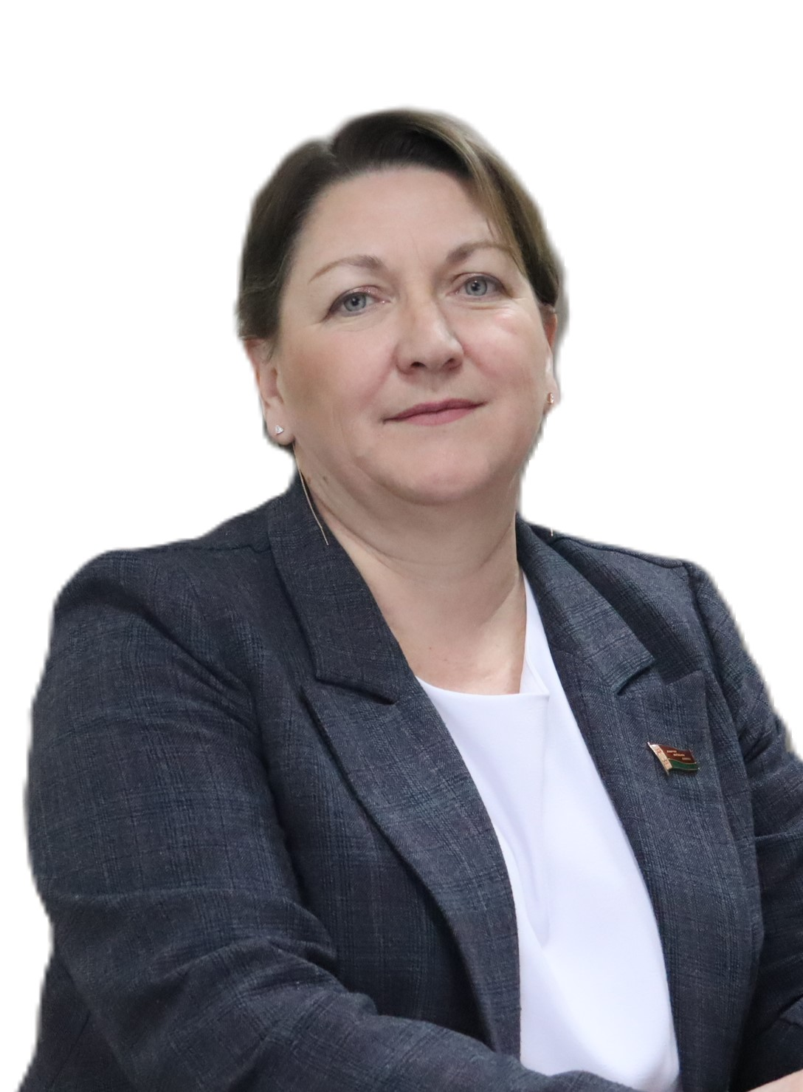 | ШПУНТОВА  АННА ВАДИМОВНА,  заместитель председателя Краснопольского районного исполнительного комитета | 16.02.1976 | Козельский № 18  (деревни: Козелье, Ячная Буда, Глыбов, Романьки, Буглаи, поселок Новое Житье Мхиничского сельсовета) | тел. 79-9-64
 | МИКИТА  АРТЕМ ВИКТОРОВИЧ,  лесничий Выдренского лесничества государственного лесохозяйственного учреждения «Краснопольский лесхоз» | 27.08.1989 | Холмянский №19  (агрогородок Холмы, деревни: Победа, Соболи, Овчинец, Березуга, Горки, Маринополье, Выдренка, поселок Струменск Мхиничского сельсовета) | тел.70-3-84
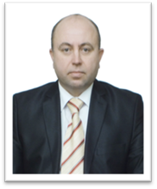 | ЖЕБИН  СЕРГЕЙ АЛЕКСАНДРОВИЧ,  директор государственного лесохозяйственного учреждения «Краснопольский лесхоз» | 28.10.1975 | Сидоровский № 20  (деревни: Сидоровка с улицами Мира, Молодежная, Солнечная, Лесная, Калинина, переулками Мира 1-й, Мира 2-й, Городецкая, Устиновичи, Луч, поселок Новина Сидоровского сельсовета) | тел. 75-4-98
 | ВАСИЛЕНКО  АЛЕКСАНДР АЛЕКСАНДРОВИЧ,  начальник ветеринарно-санитарного учреждения «Краснопольская районная ветеринарная станция» – главный государственный ветеринарный врач района – главный государственный ветеринарный инспектор района | 12.09.1981 | Сидоровский 21  (деревни: Сидоровка с улицами Южная, Западная, Набережная, Садовая, Гагарина, переулками Южный 1-й, Южный 2-й Сидоровского сельсовета) | тел. 71-7-55
 | САРЕНКОВА  АНАСТАСИЯ ИГОРЕВНА,  первый секретарь Краснопольского районного комитета общественного объединения «Белорусский республиканский союз молодежи» | 05.06.1996 | Кожемякинский № 22  (улицы: Зеленая Роща, Чериковское Шоссе г.п. Краснополье;  деревни: Кожемякино, Заводок, Турейск, Травна, Яснополье, Малые Хуторы, Большие Хуторы, Калиновка, Ясенка, поселок Новоселки Сидоровского сельсовета) | тел. 71-8-13
 | БАРДОНОВ  ВАСИЛИЙ НИКОЛАЕВИЧ,  первый заместитель директора – управляющий отделением «Краснопольское» открытого акционерного общества «Краснопольский» | 03.01.1965 | Турьевской № 23  (агрогородок Турья, деревня Клясино, поселки: Ломы, Хвощи Турьевского сельсовета) | тел. 75-4-81
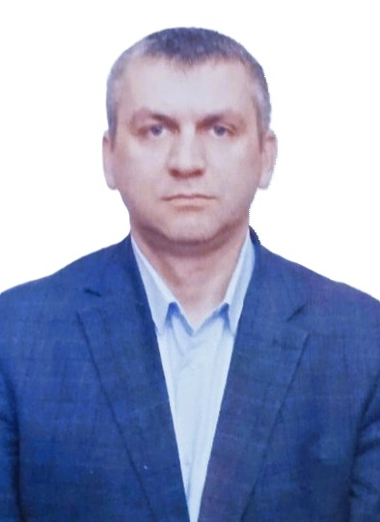 | ПУХНАТОВ  ВЯЧЕСЛАВ ВАСИЛЬЕВИЧ,  главный инженер открытого акционерного общества «Краслюксстрой» | 01.02.1981 | Почеповский 24 (агрогородок Почепы, деревни: Князевка, Трубильня, поселки: Буходьково, Восход, Гора, Долгая Выгорь, Дубровка, Широкий, Станислав Турьевского сельсовета;  деревни: Лютня, Лютнянская Буда, Медведовка Сидоровского сельсовета) | тел. 70-0-50
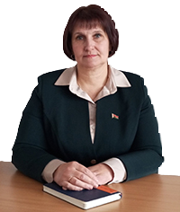 | ЛАГУТИНА  НАТАЛЬЯ ЛЕОНИДОВНА,  председатель Яновского сельского Совета депутатов | 23.01.1973 | Яновский № 25  (агрогородок Яновка, деревни: Галузы, Курбаки, Малиновка, поселок Лесовой Яновского сельсовета) | тел. 70-5-62

